Консультация для родителей
«Трудности адаптации»
Трудности адаптации обычно возникают в том случае, если ребенок изолирован от повседневной адаптации к меняющимся условиям. Родители, которые стремятся постоянно поддерживать неизменность окружающей обстановки, стремительно устраняет все препятствия, возникающие в жизни и деятельности ребенка, снижают защитные силы психики.
1 этап адаптации
- У возбудимых детей первый этап адаптации
является негативным. Их поведение характеризуется
острыми реакциями протеста.
- У боязливых детей первым является депрессивный этап. Активный протест
проявляется с отсрочкой – в домашней обстановке. (В группе дети послушны,
спокойны, что создает ложное впечатление хорошей адаптации. Выражение лица
у них грустное, отрешенное. Дети пассивны, необщительны, отказываются от
игры.)
2 этап адаптации
Дети по-своему приспосабливаются к психотравмирующей ситуации. В привычной и стабильной обстановке их поведение более адекватное. Приспособление имеет «болезненный характер». Реакция псевдоадаптации распространяется на другие, не связанные с ДОУ, ситуации.
3 этап адаптации
О завершении процесса адаптации свидетельствуют следующие основные критерии:
- положительный эмоциональный фон;
- продуктивность действий в новых условиях;
- гибкость реакции на изменение привычной ситуации;
- инициативность в контактах с взрослыми, сверстниками;
- организованность поведения, отсутствие дискомфорта при выполнении режима дня, бытовых процессов.
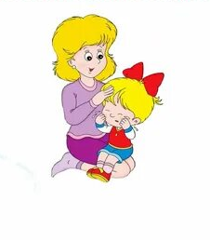

Выполнила: педагог-психолог
Тун-дин-та Евгения Александровна

Источник:https://docs.yandex.ru/docs/view?url=ya-disk-public%3A%2F%2FIR7ieMjJ7N%2F%2FQz08W7G0qMcrPxd8%2BF1q%2BwUm1Pg6jKw%3D&name=трудности%20в%20адаптации.pdf

